页面参数回显

1. 方法1： 利用**Model**进行回显。

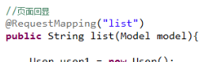

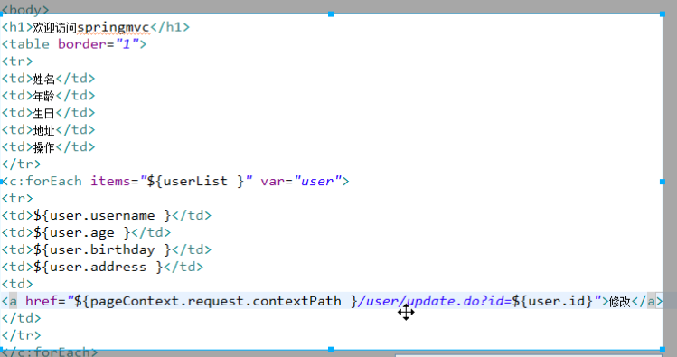

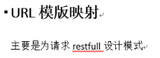



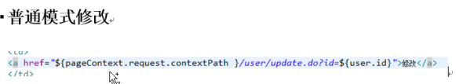

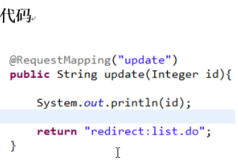

1. Restfull架构风格：



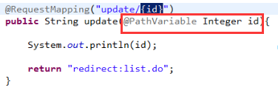

**需要在web.xml中修改，将拦截扩展名修改为拦截目录**。

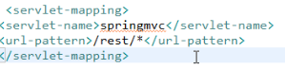



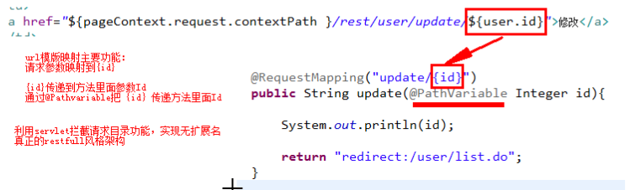

1. Eclipse中安装个插件SpringSource Tool Suite ：

Help下的Eclipse Marketplace ，搜索sts即可搜索到。

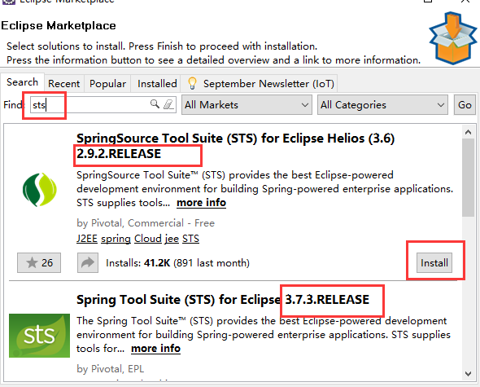

1. **RequestParam**：

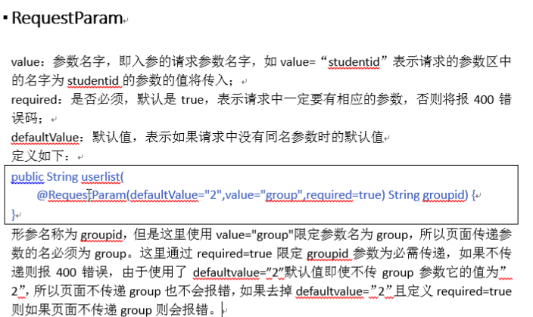

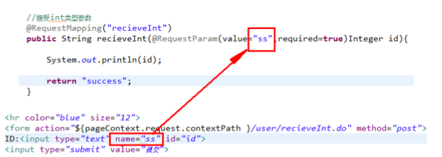

本质上，就是为id起了一个别名。